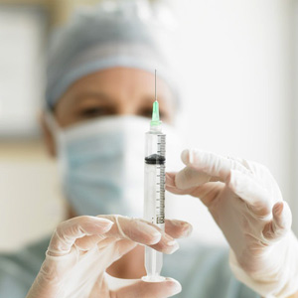
- Сделайте прививку до конца ноября. Можно и в декабре, но организму понадобится время для выработки иммунитета.
- Чаще мойте руки. По статистике, в 90% случаев мы подхватываем вирусные инфекции, когда здороваемся за руку, трогаем поручень в транспорте, берем сдачу в магазине.
- Поставьте дома и на работе увлажнители воздуха. Сухой воздух делает слизистую более восприимчивой к вирусам и микробам. Полезно промывать нос водными растворами «Аква Марис» или «Физиомер». Если на вас чихнули в транспорте, дома промойте нос с хозяйственным мылом.
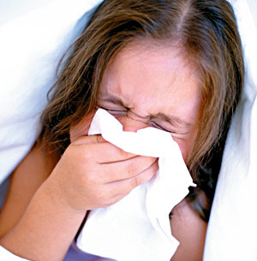
- Каждый день съедайте апельсин, мандарин, киви, употребляйте квашеную капусту. В них много витамина С, он увеличивает выработку эндрогенного интерферона. Ешьте рыбу, курицу, индейку, они содержат животный белок – главный строительный материал иммунных клеток. Пейте минералку типа боржоми и нарзана, вирусы и микробы очень плохо переносят щелочную среду.
- В период эпидемии старайтесь поменьше бывать в людных местах. Если вам предстоит поездка в метро или поход в кино, смажьте нос оксолиновой мазью.
- Каждый день принимайте прополис – в настойках, таблетках, порошках. Это натуральный стимулятор иммунной системы.
- Не преувеличивайте защитную способность масок. Они не могут предотвратить попадание вируса на 100%. Маску лучше надевать тем, кто заболел. Меняйте маску каждые 2 часа, иначе она станет рассадником вредных микроорганизмов.
- Если в доме больной гриппом, по возможности поместите его в отдельную комнату, выделите посуду. Проветривайте квартиру, вирусы быстрее гибнут в прохладном и влажном воздухе.
- С самого начала заболевания используйте капли интерферона. Хороший, но дорогой противовирусный препарат – тамифлю.
- Заболев, обязательно вызывайте врача. Грипп страшен осложнениями и обострениями хронических заболеваний.


Группа «Петушок»

